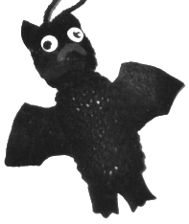

Ziele/Inhalte:
Die Schüler können
den Schnitt herstellen
die glatte Masche stricken
das Abketten durchführen
den Windelstich nähen
das Werkstück ausgestalten

Material: Wolle für den Fledermauskörper
2 Stricknadeln Nr. 3,5
2 Wackelaugen
schwarzer und roter Moosgummi
Stopfnadel, Schere, Klebstoff

Ausführung:

- Schnitt (Rechteck) herstellen.
- Kreuzanschlag: 15 Maschen
- Eine Fläche von 10–12cm stricken, Maschen abketten.
- Faden abschneiden (ca. 30 cm lang), in die Stopfnadel einfädeln, an der Schmalseite eine Vorstichreihe einziehen und fest zusammen ziehen.
- Die Längsseite mit Windelstichen zu einem Schlauch zusammennähen.
- Arbeit wenden und mit Watte ausstopfen, am unteren Rand wieder eine Vorstichreihe einziehen und den Faden vernähen.
- Kopf abbinden.
- Augen, Flügel, Ohren, Füße und Mund aus Moosgummi ausschneiden und aufkleben.
- Aufhänger anbringen.

Fledermausflügel 1-mal

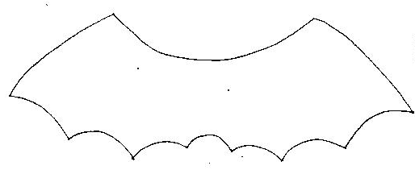

Ohren 2-mal Füße 2-mal

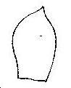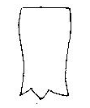

© Monika Lener

